Guia Rápido – Envio de Receita por E-mail

Sumário

Sumário 2
Guia Rápido – Envio de Receita por E-mail 3
1.1 Envio de Receita por E-mail 3

Guia Rápido – Envio de Receita por E-mail
A partir da versão 11.90.01 existe o recurso de “Envio de Receita por E-mail” onde é possível enviar o conteúdo da receita para o e-mail do paciente.
Antes de utilizar o recurso deve-se efetuar a configuração do serviço de E-mail no sistema, abaixo estão disponíveis os links para download do vídeo e do guia rápido que demonstram como efetuar a configuração.

Vídeo: http://www.youtube.com/watch?v=GYgjAzOAgnc
Guia rápido: http://tdn.totvs.com/display/serie1/Envio+de+E-mail

Envio de Receita por E-mail

Abra o Sistema e vá até o módulo “Atendimento Clínico”.

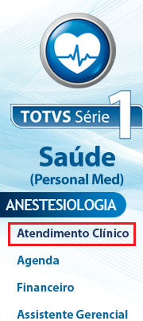

No módulo atendimento clinico vá até o menu “Paciente” e selecione a opção “Abrir”

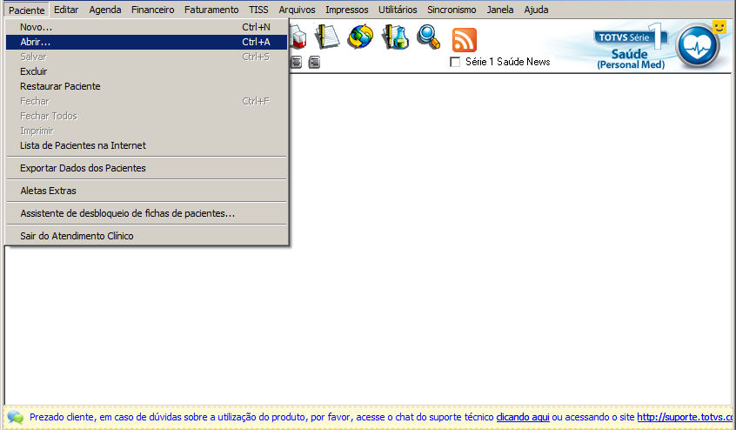

Selecione a ficha do paciente.

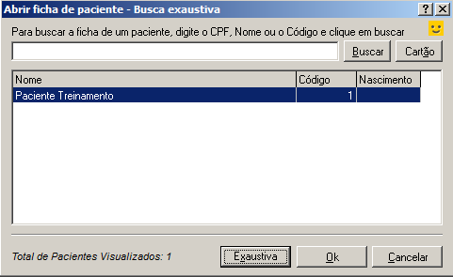

Com a ficha do paciente aberta vá até o menu “Impressos” e selecione a opção “Receita”.

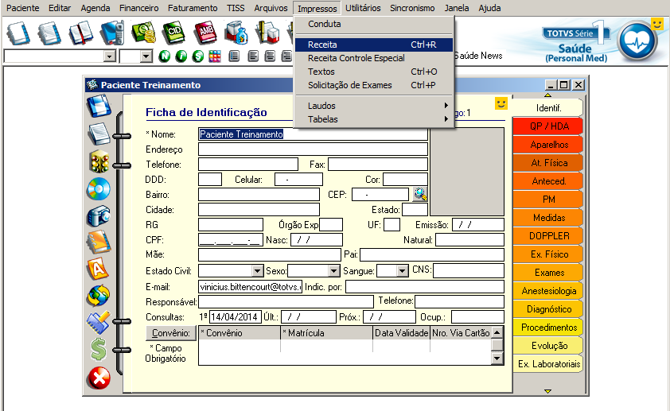

Abra o modelo da receita.
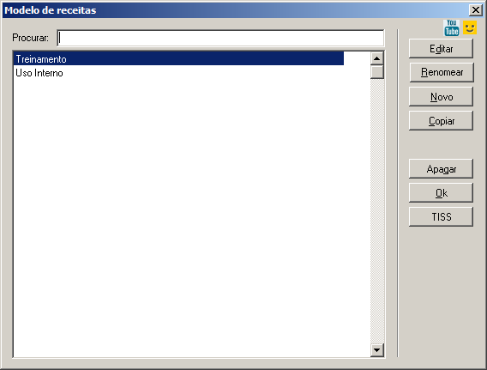

Na tela da receita irá existir o botão “Envia E-mail”.

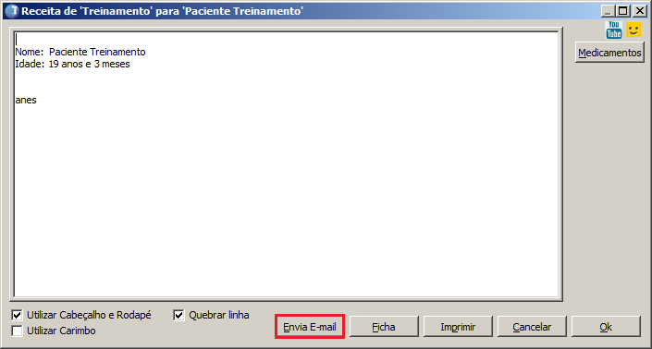
Ao clicar no botão “Envia E-mail” sistema irá abrir a tela abaixo.

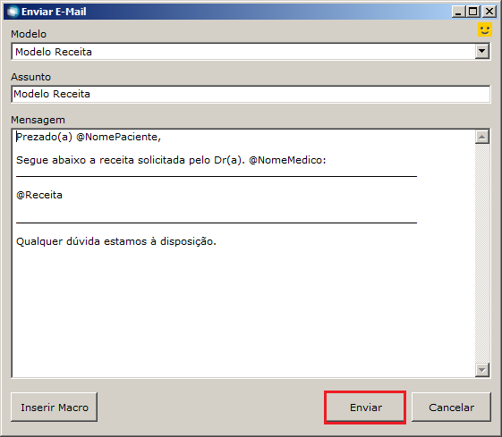

Clique no botão “Enviar”.

